(a) C₆H₅Cl（氯苯）与 CH₃Cl 的比较

在氯苯分子中，氯原子具有孤对电子，这些电子可以与苯环的 π 电子体系发生共轭相互作用。具体而言，Cl 原子的孤对电子可与苯环的 π 系统产生共振效应，形成与苯环部分双键性格的 C–Cl 键。这种共振使 C–Cl 键的电子密度分布更为稳定，键的局部双键特性增加，键长缩短，导致 C–Cl 键键能提高。因此，氯苯中的 C–Cl 键比单纯的甲基氯（CH₃Cl）中 C–Cl 键更强。

(b) C₆H₅CH₂Cl（苄基氯）与 CH₃Cl 的比较

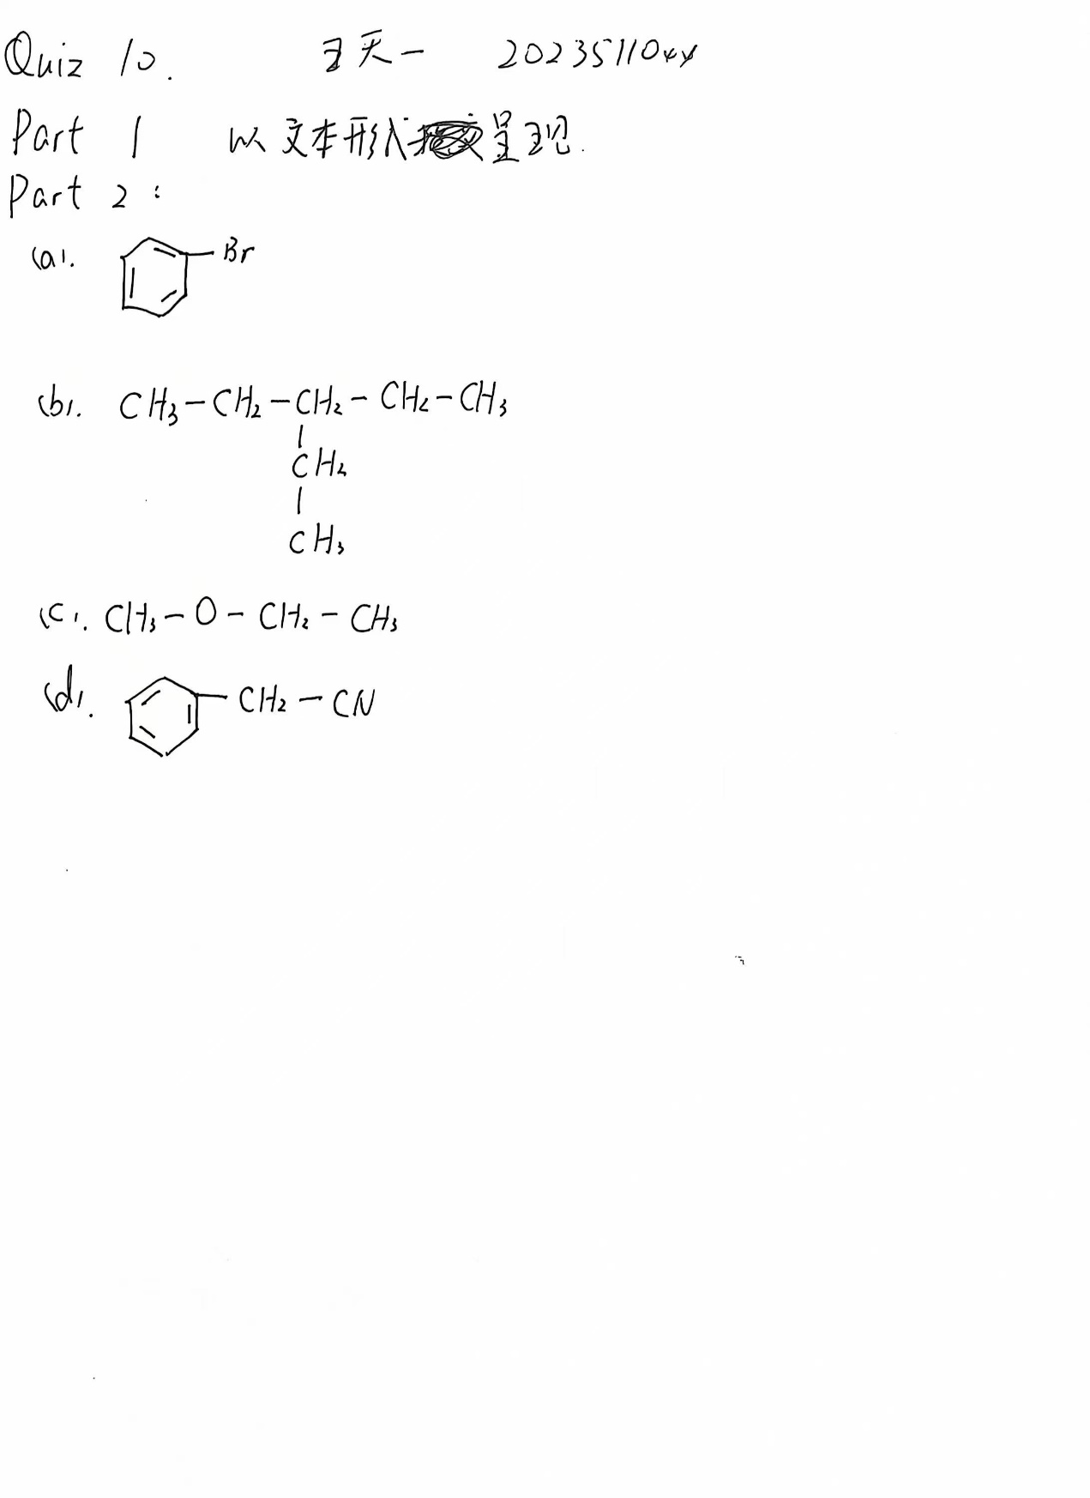在苄基氯分子中，当 C–Cl 键断裂时，生成的苄基正离子或自由基可以通过苯环的 π 系统实现共振稳定，这使得 C–Cl 键更容易断裂，从而降低其键能。换句话说，苄基位点（C₆H₅CH₂–）的离子或自由基中间体具有比简单的烷基更稳定的共振结构，促进了键的断裂。因此，苄基氯中的 C–Cl 键比甲基氯更弱。